Månedsbrev for avdeling Hagen – November 2023
Tilbakeblikk på Oktober:  «En kort og en lang»  En kort og en lang.  (vis med hendene)  En liten og en kjempestor,  langt nedi jorden der spøkelsene bor.  ..oh oh oh….  (Bøye seg ned, ta hendene for øynene)  Den er ikke farlig…..neei!  Den vil bare si HEI  ( bøye seg opp og ta hendene bort fra ansiktet og smile)  Mål og innhold for November:  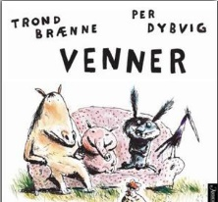 | 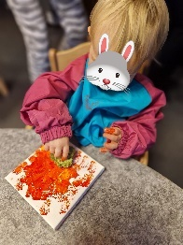  Hei alle sammen  Høsten føles på kroppen, vi må kle på oss godt og lufta er frisk. Oktober har vært en innholdsrik måned. Gruppa er blitt større, vi er nå 8 barn på Hagen og vi har fått en skikkelig gogutt i gruppa vår, han har funnet seg godt til rette i gjengen. Vi har vært mye ute om formiddagene, da været har vært godt. De yngste barna har gjerne hatt lekegruppe med ulike estetiske aktiviteter, før de har tatt seg en tur ut for å leke.  Vi liker godt å gå på tur med gruppa, men av ulike grunner ble det ikke så mange turer i oktober. Vi tar det igjen i tiden fremover Vi liker å være ute; bruke kroppen og sansene.  Når vi har anledning, går vi på oppdagelsesferd i det fine uteområdet vårt. Der har vi fine steder hvor man for eksempel kan gjemme seg litt bort.  Vi har plukket blader, som vi presset og har brukt til å lage «Høstbilde». Barna har også malt et fint kunstbilde til FN-dagen.  Vi vil takke så mye for stort oppmøte, god stemning og mye bakst på FN-kafe, det var stor stas for barna å ha dere foreldre og familie på besøk i barnehagen  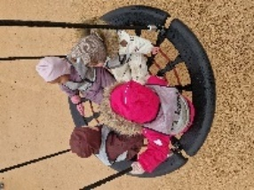  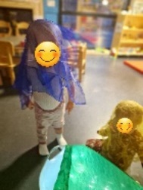  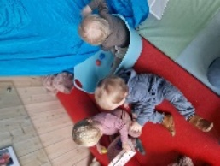  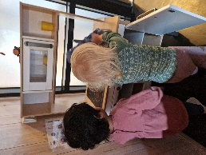  Overordnet tema er fremdeles vennskap, det er så grunnleggende viktig å kjenne på gleden over å gjøre noe sammen. Å komme i barnehagen om morgenen og en venn møter deg med åpne armer, det er ganske fint. Vi ser barn som viser omsorg, som hjelper hverandre, som samarbeider og som trøster hverandre. Noen barn leker sammen, andre leker ved siden av hverandre og noen er stadig ute på oppdagelsesferd i rommene. Vi har barn i forskjellige aldere og utviklingsnivå. Når vi har lekegrupper jobber vi med at barna skal ha et felles fokus rettet mot en aktivitet vi gjør sammen. Vi voksne jobber med å tilrettelegge og tilføre leken noe «mer» slik at den kan utvikles.  I Jåttå har vi i år fokus på voksenrollen i lek, det er både kjekt og kan samtidig utfordre oss. Det er spennende og det blir nok både prøving og feiling underveis, vi må utfordre oss selv litt ekstra. Det er mye glede i å gjøre noe spennende sammen, ofte blir veien til mens vi går…. Samspillet og leken styrker relasjoner og vi knytter bånd. Med lyslenker, speil silkeskjerf og rasleegg kan vi fort skape noen magiske øyeblikk!  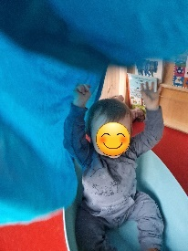  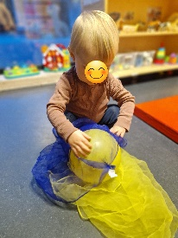  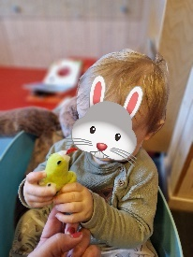  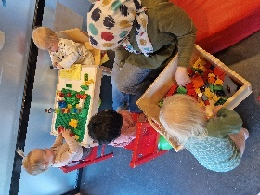  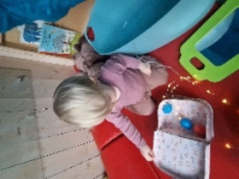  • Mål: Bygge positive relasjoner  • Månedens tema: Vennskap og lek  • Månedens bok: «Venner»  • Månedens ord: En venn, venner, sammen, hjelpe, dele ,trøste.  • Månedens sanger/musikk: Sanger om dyrene. «Dyrene i Afrika»  • Månedens rim/regler: «Tipp og Topp» og «En kort og en lang»  • Hvordan vil vi jobbe med mål og tema:  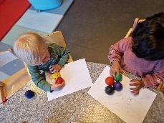  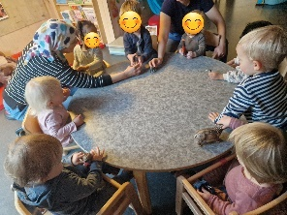  Vi fortsetter med boka «Venner». Vi vil bruke boka mest med de eldste barna, mens vi prioriterer sanseopplevelser, føle (og smake), sang og bevegelse med utgangspunkt i fortellingen. Vi bruker 2 og 3 dimensjonale figurer som språklig støtte til fortellingen. Vi kobler på både sanger om dyrene og vil ha formingsaktiviteter i forbindelse med fortellingen. Klarer vi å lage grisen i playdo? Kan vi vrinske som hesten? Kan vi tegne/male et dyr? Ser vi Skjæra ute i trærne? Kan vi hoppe som kaninen?  Vi implementerer fagområdene i størst mulig grad når vi jobber med tema. Vi har et mål om å gi barna estetiske opplevelser gjennom lek og temaarbeid. Vi synger mye og bruker kroppen som instrument. Vi bruker ulike materialer/stoffer til å ta og føle på og til å skape «stemning». Nå som det er mørketid ute, er lys og lyslenker spennende å uforske og skape stemning og kontraster med. Rasleegg bruker vi i mange sammenhenger, i sang og rytmelek og til utforskning.  Litt om små barns væremåter og adferd:  Vi har en gjeng med mange herlige små personligheter. I en periode over en del uker har det vært en del adferd med kloring, biting og dytting. Det er selvfølgelig en adferd vi ikke ønsker, men det er rett og slett helt normalt at småbarn prøver ut og biter og klorer andre, dessverre. Vi har nok ei gruppe hvor vi har flere barn som er utprøvende og tester ut væremåter og reaksjoner. Vi ser også en del smitteeffekt, barn gjør som andre barn gjør.. Vi voksne jobber tett på barna, vi samarbeider med -og får veiledning av spesialpedagog. Selv om det er normal adferd, er det en adferd vi absolutt ikke ønsker. Vi jobber med barna i små grupper, slik at vi kan ha god oversikt og gjøre positive ting sammen og bygge positive relasjoner gjennom lek og aktiviteter. Vi opplever at barna har gode relasjoner, ett klor kan komme «ut av det blå», uten at barnet er sint, det samme med et bitt. Vi håper og tror at dette negative adferdsmønsteret vil avta i tiden fremover. Når vi jobber tett på barna, klarer vi å stoppe adferden noe og vi har fokus på hva som er fint og positivt å gjøre (sammen)med andre  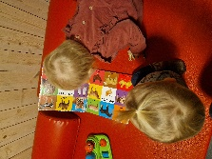  BILDEBOK PROSJEKT – Et forsknings -og utviklings prosjekt (FoU) i samarbeid med UiS. Vi er tre pedagoger i Jåttå Ub, som nå starter opp arbeid med et bildebokprosjekt. Målet er at vi skal tilby barna i barnehagen gode (estetiske) opplevelser rundt bildebøker. Bøker skaper leselyst og leseglede, stimulerer sanser, tanker og gir masse glede. Vi skal få nye, spennende bildebøker som vi skal kose oss med sammen. Dette blir spennende  JULEFORBEREDELSER:  Siste uka i november bruker vi til å forberede oss til desember og den koselige førjuls  tiden. Vi skal bake pepperkakehjerter til pepperkakekalenderen og vi skal pynte hjertene og henge de opp. Hver dag i desember, blir et barn valgt til «Dagens nisse» og får trekke et pepperkakehjerte fra kalenderen.  Diverse informasjon:  - Emil 1 år begynner hos oss på Hagen, 13.11, vi gleder oss til å bli kjent med han  - Bursdagsbarn i november er Edvard Han fyller 2 år i november,  Hipp hurra!  - Planleggingsdag 17.11.23. Barnehagen er stengt denne dagen.  Varme hilsener fra  Elisabeth, Najmeh og Doaa😊

